Требования к проекту «Интернет-Банк»

Версия: (1.0) Дата: (01/06/2008)

Содержание

1. Введение 3
1.1 Цель 3
1.2 Масштаб проекта 3
1.3 Глоссарий 3
1.4 Ссылки 3
1.5 Обзор 3
2. Общее описание 3
2.1 Взаимосвязь с другими программными продуктами 4
2.2 Функциональность продукта 4
2.3 Характеристика пользователя 4
2.4 Ограничения 5
2.4.1. Использование защищенного протокола передачи данных 5
2.4.2 Пользовательские интерфейсы 5
2.4.3. Операции по восстановлению данных 5
2.4.4. Условия работы системы 5
2.5. Предположения и зависимости 5
2.6. Приоритеты требований 6
3. Специализированные требования 6
3.1. Сущности, с которыми работает система 6
Рис. 1. Основные сущности системы. 7
3.2. Описание требований 7
3.2.1. Авторизация пользователя 7
3.3 Внешние интерфейсы 13
3.4 Требования к производительности 14

1. Введение

Данный документ представляет собой требования к проекту «Интернет-Банк».

1.1 Цель

Целью данного документа является изложение требований к системе «Интернет-Банк». Целевую аудиторию представляют разработчики проекта (студенты), а роль заказчика играет преподаватель.

1.2 Масштаб проекта

Результатом работы над проектом является система «Интернет-Банк», которая предоставляет клиентам банка доступ к их счетам через Интернет. Данная система состоит из клиент-приложения и сервера. Клиент-приложение может быть использовано клиентом банка на любом компьютере, подключенным к Интернету.

1.3 Глоссарий

Интернет-Банкинг – совокупность услуг по управлению счетом, оказываемых банком удаленно через Интернет.
Интернет-Банк – система Интернет-приложений, реализующих Интернет-Банкинг.

1.4 Ссылки

В данном документе не упоминаются другие документы по проекту.

1.5 Обзор

В главе 2 кратко описана функциональность продукта и ограничения на систему.
В главе 3 содержится более детализированное описание функциональности «Интернет-Банка».

2. Общее описание

Программный продукт «Интернет-Банк» позволяет клиентам банка управлять своими счетами удаленно, используя всемирную сеть Интернет. Зная свое имя пользователя в системе и пароль, клиент может получать сведения о состоянии своих счетов, о произведенных транзакциях, переводить деньги на счета других пользователей из любой точки мира, в которой есть доступ к глобалной сети. Если точка доступа представляет собой банковский терминал, то клиент может также получить наличные деньги или внести деньги на счет, только помня свое имя пользователя и пароль.

2.1 Взаимосвязь с другими программными продуктами

Клиент-приложение предоставляет интерфейс для взаимодействия с драйвером терминала, на котором оно установлено. Такое взаимодействие позволяет использовать клиент-приложение для снятия (или внесения) наличных денег со счета.

Если пользователь работает с системой за произвольным компьютером, а не за специальным терминалом, то он использует браузер для загрузки апплета с удаленного сервера. Для специального терминала клиент-приложение необходимо устанавливать локально, до начала работы. В этом случае происходит взаимодействие с драйвером терминала посредством загрузки клиентом плагина при старте.

2.2 Функциональность продукта

Ниже рассмотрены функциональности, которыми обладает система. Более подробно они описаны в главе 3.

Клиенту банка доступен ряд возможностей, если он зарегистрирован в системе:

- авторизация пользователя;
- просмотр состояния счетов;
- просмотр истории транзакций по счету;
- перевод средств со счета на счет;
- зачисление и снятие денег со счета в терминале.

2.3 Характеристика пользователя

Для работы пользователя (клиента банка) с системой требуются базовые навыки владения персональным компьютером (владение мышью и клавиатурой), а также знакомство пользователя с правилами безопасности (сохранность секретности пароля).

2.4 Ограничения

Существуют ограничения на технологии, используемые при разработке системы.

2.4.1. Использование защищенного протокола передачи данных

Данное ограничение логично вытекает из секретности передаваемых данных о счетах клиентов, а также об операциях над ними.

2.4.2 Пользовательские интерфейсы

Графическим пользовательским интерфейсом обладает только клиент-приложение. Сервер запускается в консольном режиме, ошибки во время выполнения выводятся в лог-файл. Сервер базы данных имеет пользовательский интерфейс СУБД Oracle (см. также п. 2.1.4).

2.4.3. Операции по восстановлению данных

Все данные, генерируемые и используемые системой, хранятся в базе данных. Для того, чтобы сохранить резервную копию данных, можно воспользоваться средствами Oracle (http://www.oracle.com/technology/obe/2day_dba/backup/backup.htm#t2).

2.4.4. Условия работы системы

Перед установкой системы «Интернет-Банк» необходимы следующие приготовления – должна быть установлена СУБД Oracle9i (возможно, на отдельный компьютер); между компьютерами с сервером и СУБД должно быть установлено соединение и открыт 1521 порт для доступа к базе данных; сервер должен быть доступен в глобальной сети и на нем должен работать Web-сервис, необходимый для загрузки с него апплета (также должен быть открыт 80 порт).

2.5. Предположения и зависимости

Аналогичные по назначению системы могут быть найдены на рынке в большом количестве. Многие банки используют программные продукты, позволяющие клиентам удаленно управлять счетом. Реальные системы разрабатываются индивидуально, с учетом всех требований конкретного заказчика. «Интернет-Банк», напротив, представляет собой экспериментальную систему, не предназначенную для повседневного использования. Проектируемая система содержит основную часть внешней функциональности реальных систем Интернет-банкинга. В то же время она имеет много ограничений:

- не обеспечивается высокая безопасность передаваемой информации;
- не обеспечивается устойчивость к аппаратным сбоям, к программным атакам на сервера и прочим «радостям», которым подвержены реальные системы;
- не обеспечивается высокая вероятность работы системы без сбоев;
- не обеспечивается возможность плавного перехода с одной версии ПО на другую, без приостановки обслуживания клиентов;
- не играет роль возможная потеря денег банком в следствие ошибки, допущенной разработчиком;
- в разрабатываемой системе не будет использоваться конкретная денежная валюта, или будет использоваться единственная фиксированная, без возможности конвертации средств из одной валюты в другую;
- в отличие от реальной системы, в разрабатываемой не хранится большое количество данных о клиентах (дата рождения, паспортные данные, ИНН, прописка, место работы и пр.);
- все операции производятся внутри одного банка, т.е. ни о каких сервисах платежных систем речи не идет.

В частности по этим причинам система имеет низкую стоимость разработки.

2.6. Приоритеты требований

Некоторые требования имеют более высокий приоритет и должны быть выполнены первыми.

В системе обязательно должна присутствовать клиент-серверная система, позволяющая пользователю (клиенту банка) совершать базовые операции над счетами. Затем по приоритету следует модуль для работы с терминалом по выдаче и приему денег.

3. Специализированные требования

В этой главе изложены подробные требования к функциональности продукта.

3.1. Сущности, с которыми работает система

Система работает со следующими основными сущностями (см. рис. 1):
- клиент;
- счет;
- транзакция.

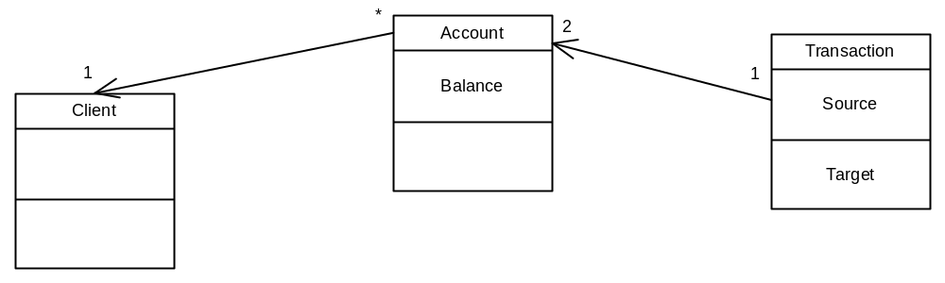

Рис. 1. Основные сущности системы.

3.2. Описание требований

3.2.1. Авторизация пользователя

Для прохождения авторизации клиенту необходимо указать логин и пароль.

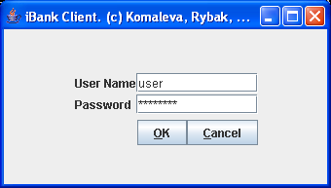

Рис. 2. Окно ввода логина/пароля.

Это делается в отдельном окне с двумя полями для ввода (рис. 2). Если введенная пара логин-пароль не найдена, то в окне с двумя полями ввода появится красная надпись с сообщением об ошибке.

3.2.2. Общий вид клиент-приложения

Окно клиент приложения имеет следующий вид (рис. 3):

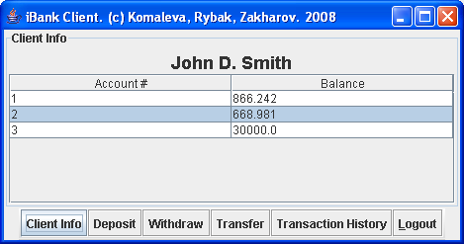

Рис. 3. Общий вид приложения.

В верхней части окна отображается ФИО пользователя и список открытых на его имя счетов. Для каждого счета возможен ряд операций, список которых отображен в столбце слева. При выборе из этого списка в центральной части окна ототбражается информация, соответствующая выбранному элементу.

3.2.3. Информация о счете

При выборе вкладки информации о счете, в центральной части окна появляются надписи с номером счета и текущим балансом (см. рис. 3).

3.2.4. Занесение денег на счет

Режим занесения денег на счет доступен только при наличии терминала. В противном случае (если клиент работает с собственного персонального компьютера, например) соответствующие вкладки на панели слева будут недоступны.

При выборе режима занесения денег на счет в центральной части окна появляется кнопка с надписью «Начать занесение денег» (рис. 4).

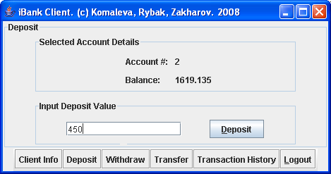

Рис. 4. Внесение денег на счет (эмуляция).

Как только она нажата, терминал начинает принимать деньги, а кнопка заменяется надписью «Внесено: <сумма>», где <сумма> - внесенная сумма денег. Пока внесенная сумма равна нулю, внизу центральной части окна есть кнопка «Отменить». Как только клиент внес первую купюру, надпись на кнопке заменяется на «Зачислить на счет». Во время того, как автомат принимает купюру, кнопка «Отменить» или «Зачислить на счет» недоступна для нажатия.

После того, как нажата кнопка «Зачислить на счет», выводится сообщение об успешном зачислении денег на счет, и терминал больше не принимает купюры. Появляется кнопка «Начать занесение денег». Если нажата кнопка «Отменить», появляется сообщение об отмене операции и кнопка «Начать занесение денег». Терминал больше не принимает купюры.

3.2.5. Снятие денег со счета

Данный режим, как и режим внесения денег на счет, доступен только при наличии терминала.

При выборе режима снятия денег со счета в центральной части окна появляется информация о счете (номер и текущий баланс), поле для ввода желаемой суммы и кнопка «Снять деньги» (рис. 5).

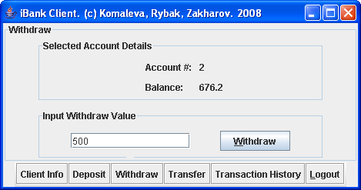

Рис. 5. Снятие денег со счета (эмуляция).

При нажатии кнопки «Снять деньги» возможны три варианта развития событий:
- Введенная сумма больше, чем остаток на текущем счете. Об этом выдается сообщение, после чего окно принимает начальное состояние режима снятия денег со счета.
- Выбранная сумма больше, чем остаток денег в терминале. Действия аналогично п.1.
- Терминал выдает деньги, в процессе на экран выводится сообщение, которое исчезает при его окончании, и окно приложения возвращается в начальное состояние режима снятия денег.

3.2.6. Перевод денег на другой счет

При выборе режима перевода денег на другой счет в центральной части окна появляется поле для ввода суммы платежа, номера счета получателя и поле для ввода комментария, а также кнопка «Отправить» (рис. 6).

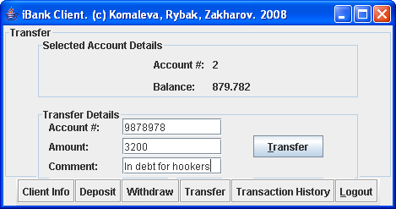

Рис. 6. Перевод денег на другой счет.

Кнопка «Отправить» активна только если заполнены все три поля.
При нажатии кнопки «Отправить» возможны три варианта развития событий:
- Введенная сумма перевода больше остатка на текущем счете. Выдается сообщение, перевода не происходит.
- Введен неверный номер счета получателя. Выдается сообщение, перевода не происходит.
- Все реквизиты верны, происходит перевод, выдается сообщение об успешно завершенной операции. Поля ввода очищаются.

3.2.7. История операций по счету

Для вывода истории операций по счету необходимо указать временной период, за который будет выведена история.

При выборе режима вывода истории операций по счету в центральной части окна появляются три radiobutton, соответствующие трем возможностям указания периода – за последнюю неделю, за последний месяц и произвольный период. Произвольный период задается в двух полях ввода – поля с началом и концом периода (рис. 7).

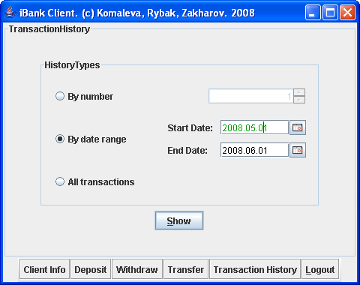

Рис. 7. История операций по счету.

Снизу выбора даты находится кнопка «Вывести историю». При ее нажатии возможны два варианта развития событий:
- Введенный период неверный, т.е. дата начала больше даты конца. Об этом выдается сообщение, вывода таблицы с историей не происходит.
- Выводится таблица с историей операций по счету.

Таблица с историей операций по счету имеет 4 столбца: дата операции, изменение состояния счета, получатель и описание (рис. 8).

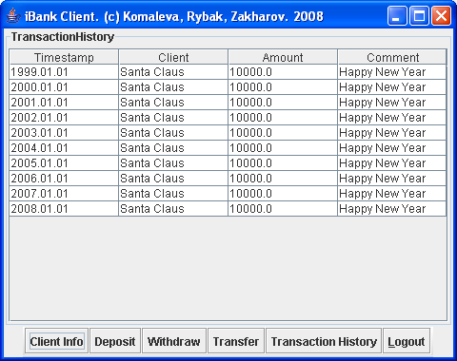

Рис. 8. Вывод истории операций по счету.

Изменение состояния счета – это действительное число, равное разности баланса счета после операции и баланса счета до операции.
Получатель – это номер счета, задействованный в операции. Если операцией были переведены деньги на счет другого пользователя, то в этой графе стоит ФИО этого пользователя. Если другой пользователь перевел деньги клиенту, то в графе получатель опять же стоит ФИО этого пользователя. Если деньги были зачислены или сняты через терминал, то в этой графе стоит название банка.
Описание – комментарий к операции. Если операция представляла собой занесение денег на счет или снятие со счета, то соответствующий текст будет в этой графе («Снятие денег в терминале», «Зачисление денег в терминале»). Если деньги были переведены другим пользователем, или другому пользователю, то в этой графе будет стоять комментарий, оставленный при переводе денег.

3.3 Внешние интерфейсы

Для работы на терминале (ATM) имеется отдельная версия клиента, которая загружается не в виде апплета, а в виде standalone Java-приложения. Данное приложение при запуске сканирует папку, из которой было запущено и пытается найти jar-файл с классом, который поддерживает некий интерфейс взаимодействия драйвера терминала и клиент-приложения.

3.4 Требования к производительности

Учитывая современные запросы банков, сервер должен уметь быстро отвечать на 20-30 запросов в секунду, и поддерживать 200-300 активных подключений.

После того, как написана программа, максимальное количество клиентов, которые одновременно могут посылать запрос на сервер (т.е. активных клиентов) зависит от аппаратного обеспечения сервера, на котором запущена база данных. Здесь уместно говорить скорее не о максимальном количестве клиентов, а о времени отклика сервера при данном количестве клиентов (впрочем, после некоторого порогового значения количества клиентов очередь на сервере начнет неограниченно расти, и сервер «упадет»). Эти величины можно получить или опытным путем (используя специальную программу, моделирующую подключение и деятельность большого количества клиентов), или теоретическим – также используя программу для моделирования сети массового обслуживания.

